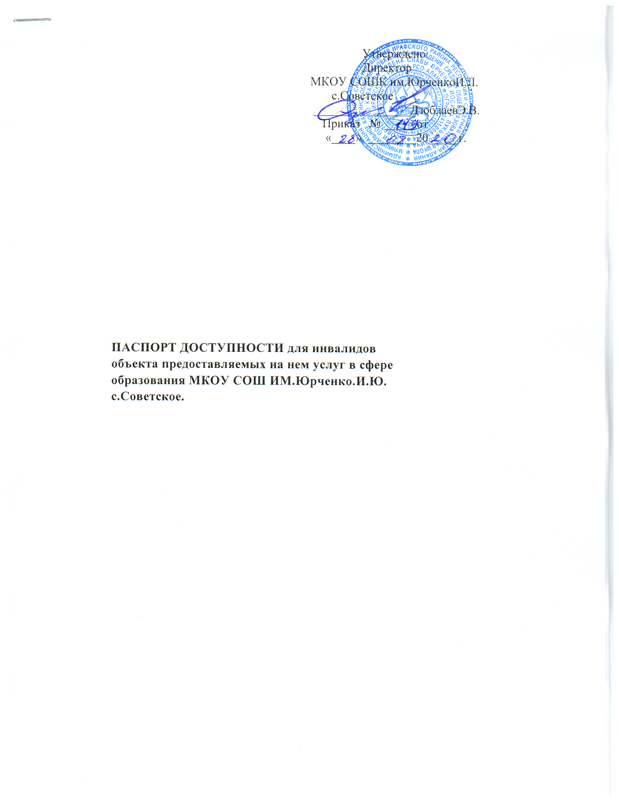

- Краткая характеристика объекта и предоставляемых на нем услуг _
- Общие сведения об объекте
  - Название организации (учреждения): МКОУ СОШ с.Советское Ирафского района.
  - Юридический адрес организации (учреждения):363508, Ирафский район с.Советское.
  - Основание для пользования объектом: оперативное управление
  - Форма собственности: муниципальная.
  - Предоставление услуг: образование.
  - Учредитель организации: Администрация местного самоуправления Ирафского района РСО-Алания.
  - Адрес учредителя организации: Управление образования Администрации
  - местного самоуправления Ирафского района с.Чикола ул.Дедегкаева №57.
  - Сведения о размещении объекта:
- отдельно стоящее здание 2 этажа,2525,5м²
- обшая площадь объекта 9396 м².
  - Год постройки здания 2001г.
  - Дата предстоящих плановых ремонтных работ: капитальный ремонт кровли 2021 г.

- Оценка соответствия уровня доступности для инвалидов объекта и имеющихся недостатков в обеспечении условий его доступности для инвалидов.
№  п/п | Показатели доступности | Наличие/  отсутствие | Рекомендации
1 | Наличие на объекте транспортных средств, используемых для перевозки инвалидов | не имеется | Приобретение не планируется, услуги оказываются  исключительно на объекте
2 | Проведение на объекте капитального ремонта, реконструкции, модернизации, которые полностью будут соответствовать требованиям доступности для инвалидов к объекту и услугам, начиная с до 2030 г. |  | Проведение любых ремонтных работ будет согласовываться с Управлением образования Администрации местного самоуправления Ирафского района
3 | Текущее обеспечение доступа к объекту инвалидов (до проведения капитального ремонта или реконструкции) и к месту предоставления услуги, предоставление необходимых услуг в дистанционном режиме, предоставление, когда это возможно, необходимых услуг по месту жительства инвалида | ОУ  организует работу по обучению детей-  инвалидов в дистанцио иной форме | Продолжить оказание услуг в форме электронного документооборота, с использованием сети Интернет, дистанционное обучение, телефонное взаимодействие, личного приема граждан
4 | Обеспечение условий индивидуальной мобильности инвалидов и возможности для самостоятельного их передвижения по объекту, на котором инвалидам предоставляются услуги, в том числе, на котором имеются:  выделенная стоянка автотранспортных средств для инвалидов;  сменное кресло-коляска; •  адаптированный лифт;  поручни;  пандус;  подъемная платформа (аппарель);  раздвижные двери;  доступные входные группы;  доступные санитарно-гигиенические помещения;  достаточная ширина дверных проемов в | не имеется  не меется  отсутствуетнее  не имеется  не имеется  не имеется  не имеется  не имеется  имеется  имеется | Условия индивидуальной мобильности инвалидов и возможности для самостоятельного их передвижения по объекту с целью получения услуг в сфере образования будут выполнены частично. Проведение  реконструкции объекта в части установления адаптированного лифта, будет проводиться при условии финансирования программы. Установка, пандуса, приобретение подъемной платформы запланировано произвести с учетом потребности инвалидов в получении непосредственных услуг на объекте, а также с учетом финансирования

 | стенах, лестничных маршей, площадках
5 | Наличие на объекте надлежащего размещения оборудования и носителей информации, необходимых для обеспечения беспрепятственного доступа к объектам (местам предоставления услуг) с учетом ограничений жизнедеятельности инвалида, а также надписей, знаков и иной текстовой и графической информации, выполненной рельефно-точечным шрифтом Брайля и на контрастном фоне | не имеется | Приобретение оборудования и носителей информации запланировать до 2030 года с учетом финансовых возможностей организации
- Оценка соответствия уровня обеспечения доступности для инвалидов
услуг
№  п/п | Показатели доступности | Наличие/  отсутствие | Рекомендации
1 | Наличие на объекте помещения, предназначенного для проведения массовых мероприятий, оборудованное индукционной петлей и/или звукоусиливающей аппаратурой | отсутствует | Приобретение индукционной петли и/или звукоусиливающей аппаратуры с целью полного исполнения условия доступности при наличии финанси рования
2 | Предоставление (возможность) на объекте услуг с использованием русского жестового языка, допуском сурдопереводчика и тифлосурдопереводчика | отсутствует | Заключен договор по предоставлению услуг сурдопереводчика и тифлосурдопереводчика
3 | Численность работников, предоставляющих услуги в сфере образования, прошедших инструктирование или обучение для работы с инвалидами по вопросам, связанным .с обеспечением доступности для инвалидов объекта и услуг в соответствии с законодательством РФ и законодательством субъекта РФ | 26 | Проведение  инструктирования 100% сотрудников в 3 квартале 2019 года, далее проведение инструктажей на объекте обеспечивать с периодичностью 2 раза в год)
4 | Наличие на объекте услуг в сфере образования, предоставляемых инвалидам с сопровождением ассистента-помощника | Не имеется | Введение новой штатной единицы не запланировано, организация помощи инвалидам будет включена в должностные регламенты и инструкции сотрудников

5 | Наличие на объекте услуг в сфере образования, предоставляемых инвалидам с сопровождением тьютора | Не имеется | Введение новой штатной единицы не запланировано, организация помощи инвалидам будет включена в должностные регламенты и инструкции сотрудников
6 | Численность педагогических работников, имеющих образование и (или) квалификацию, позволяющие осуществлять обучение по адаптированным основным общеобразовательным программам (для образовательных организаций и общеобразовательных организаций) | 29 | Продолжить повышение  квалификации  педработников
7 | Численность детей-инвалидов в возрасте от 6,5 до 18 лет, получающих дополнительное образование.
8 | Численность детей-инвалидов в возрасте от 1,5 до 7 лет, охваченных дошкольным образованием |  | Указанный показатель к ОУ не относится
9 | Численность детей-инвалидов, которым на объекте созданы условия для получения качественного общего образования | 0 | Работа будет продолжена
10 | Официальный сайт объекта адаптирован для лиц с нарушением зрения (слабовидящих). | имеется | Адаптация сайта ОУ для лиц с нарушением зрения (слабовидящих) проведена в 2020г.
- Управленческое решение
№ п \п | Объемы и виды работ, необходимых для приведения объекта и порядка предоставления на нем услуг доступности для инвалидов в соответствие с требованиями законодательства РФ | Запланированные сроки выполнения
1. | Территория, прилегающая к зданию
1.1. | выделение стоянки автотранспортных средств для инвалидов (по согласованию с ГИБДД) | 2025 г.
1.2. | установка знаков, указателей об объекте | 2022 г.
2. | Доступные входные группы и возможность свободного передвижения инвалидов по  объекту к месту получения услуг
2.1. | Разработка проектно-сметной документации и проведение ремонтных работ по обеспечению условия доступности объекта для инвалидов: | до 2030 г.
2.2 | Приобретение табличек с указателями выходов, поворотов, лестниц | 2021-2028 г.
2.3 | Организация места для размещения собаки- проводника | 2030 г.
2.4 | Приобретение специальных ограждений и тактильных направляющих для лиц с нарушениями зрения, табличек с указателями выходов, поворотов, лестниц | 2021-2028 г.
2.5 | Приобретение индукционной петли и/или звукоусиливающей аппаратуры | 2025-2028 г.

2.6 | Закупка кресла-коляски | 2029 г.
2.7 | Переоборудование санитарно-гигиенического помещения на 1 этаже здания (с установкой перил, санузла на высоте 50 см., установкой кнопки экстренного вызова) | до 2030г.
3 | Наличие на объекте надлежащего размещения оборудования и носителей информации для  лиц с нарушениями слуха и зрения
3.1 | Приобретение надписей, знаков и иной текстовой и графической информации) | 2028 г.
4 | Предоставление услуг
4.1 | Предоставление инвалидам по слуху, при необходимости, услуги с использованием русского жестового языка и организацией допуска на объект сурдопереводчика и тифлосурд опере вод чи ка | Договоры об услугах сурдопереводчика и тифлосурдопереводчика
4.2 | Предоставление на объекте услуг в сфере образования, предоставляемых инвалидам с сопровождением ассистента-помощника | Приказы по учреждению о назначении ответственных по необходимости
4.3 | Проведение инструктирования (или обучения) сотрудников по вопросам, связанным с обеспечением доступности для инвалидов объекта и услуг | Запланировано инструктирование 100% сотрудников в 3 квартале 2020г.
4.4 | Внесение дополнений в должностные регламенты (инструкции) сотрудников по предоставлению услуг инвалидам и оказанию им при этом необходимой помощи, а также в административные регламенты предоставления государственных услуг | Приказ «О внесении дополнений в должностные инструкции сотрудников» 3 кв 2020 г
4.5 | Адаптация сайта ОУ для лиц с нарушением зрения (слабовидящих) | постоянно
4.6 | Формы предоставления услуг на объекте: в ходе личного приема граждан, электронного взаимодействия, консультирования по телефону | Продолжить данную работу до 2030 г.
- Проведение ремонтных работ на объекте будут осуществляться с учетом требований - Постановления Правительства Российской Федерации от 26 декабря 2014 г. № 1521 «Об утверждении перечня национальных стандартов и сводов правил (частей таких стандартов и сводов правил), в результате применения которых на обязательной основе обеспечивается соблюдение требований Федерального закона «Технический регламент о безопасности зданий и сооружений» и приказа Министерства регионального развития Российской Федерации от 27 декабря 2011 г. № 605 «Об утверждении свода правил «СНиП 35-01-2001 «Доступность зданий и сооружений для маломобильных групп населения» (СП 59.13330.2012)».
- Период проведения работ: до 2030 года
- Ожидаемый результат: доступность объекта маломобильным группам населения.
- Информация (паспорт доступности) размещена на сайте МКОУ СОШ им.ЮрченкоИ.Л.с.Советское.

- Особые отметки
Паспорт сформирован на основании акта обследования объекта от июня 2019 года Комиссией, состав которой утвержден приказом МТСОУ СОШ с.Советское от 30 мая 2019 года № (акт прилагается).
МКОУ СОШ с.Советское оставляет за собой право вносить изменения и дополнения в Паспорт доступности объекта и предоставляемых на нем услуг с учетом финансирования и потребности в предоставлении услуг на качественно новом уровне с учетом изменения федерального и регионального законодательства.

Приложение
АКТ ОБСЛЕДОВАНИЯ объекта социальной инфраструктуры К ПАСПОРТУ ДОСТУПНОСТИ № 1
«/4» ,'У 2019г.
1. Общие сведения об объекте
- Название организации (учреждения): МКОУ СОШ с.Советское.
- Юридический адрес организации (учреждения): 363508, Ирафский район с.Чикола
ул. Бр.Албегоновых №1.
*
- Сведения о размещении объекта:
- отдельно стоящее здание 2 этажа, 2525,5 м²
- обшая площадь объекта 9396 м².
- Год постройки здания 2001.
- Дата предстоящих плановых ремонтных работ: капитальный ремонт кровли 2021 г.
- Название организации (учреждения), (полное юридическое наименование - согласно Уставу, краткое наименование) Муниципальное казенное общеобразовательное учреждение средняя общеобразовательная школа с.Советское Ирафского района Республики Северная Осетия-Алания;
МКОУ СОШ с.Советское

- Характеристика деятельности организации на объекте
Дополнительная информация
- Состояние доступности объекта
  - Путь следования к объекту пассажирским транспортом
-наличие адаптированного пассажирского транспорта к объекту автобус
  - Путь к объекту от ближайшей остановки пассажирского транспорта:
    - расстояние до объекта от остановки транспорта 55 м
    - время движения (пешком) 2 мин
    - наличие выделенного от проезжей части пешеходного пути (да, нет), да
    - Перекрестки: нерегулируемые; регулируемые, со звуковой сигнализацией, таймером
    - Информация на пути следования к объекту: акустическая, тактильная, визуальная;
    - Перепады высоты на пути: есть, нет
Их обустройство для инвалидов на коляске: нет
  - Организация доступности объекта для инвалидов - форма обслуживания
№№  п/п | Категория инвалидов  (вид нарушения) | Вариант организации доступности объекта  (формы обслуживания)*
1. | Все категории инвалидов и МГН
 | в том числе инвалиды:
2 | передвигающиеся на креслах-колясках | «ДУ»
3 | с нарушениями опорно-двигательного аппарата | «ДУ»
4 | с нарушениями зрения | «ВНД»
5 | с нарушениями слуха | «ВНД»
6 | с нарушениями умственного развития | «ДУ»
* - указывается один из вариантов: «А», «Б», «ДУ», «ВНД»
  - Состояние доступности основных структурно-функциональных зон
№  №  п/п | Основные структурнофункциональные зоны | Состояние доступности, в том числе для основных категорий инвалидов** | Приложение
 |  |  | № на плане | №  фото
1 | Территория, прилегающая к зданию (участок) | ДЧ-В
2 | Вход (входы) в здание | дч-в
3 | Путь (пути) движения внутри здания (в т.ч. пути эвакуации) | ДЧ-В
4 | Зона целевого назначения здания (целевого посещения объекта) | ВНД

5 | Санитарно-гигиенические  помещения | ДЧ-В
6 | Система информации и связи (на всех зонах) | вид
7 | Пути движения к объекту (от остановки транспорта) | ДП-В
** Указывается: ДП-В - доступно полностью всем; ДП-И (К, О, С, Г, У) - доступно полностью избирательно (указать категории инвалидов); ДЧ-В - доступно частично всем; ДЧ-И (К, О, С, Г, У) - доступно частично избирательно (указать категории инвалидов); ДУ - доступно условно, ВНД - недоступно
- ИТОГОВОЕ ЗАКЛЮЧЕНИЕ о состоянии доступности ОСИ: доступно частично, избирательно (О,С,Г,У).
- Управленческое решение
4.1. Рекомендации по адаптации основных структурных элементов объекта:
№ № п \п | Основные структурно-функциональные зоны объекта | Рекомендации по адаптации объекта (вид работы)*
1 | Территория, прилегающая к зданию (участок) | индивидуальное решение с TCP
2 | Вход (входы) в здание | индивидуальное решение с TCP
3 | Путь (пути) движения внутри здания (в т.ч. пути эвакуации) | индивидуальное решение с TCP
4 | Зона целевого назначения здания (целевого посещения объекта) | индивидуальное решение с TCP
5 | Санитарно-гигиенические помещения | индивидуальное решение с TCP
6 | Система информации на объекте (на всех зонах) | индивидуальное решение с TCP
7 | Пути движения к объекту (от остановки транспорта) | индивидуальное решение с TCP
8. | Все зоны и участки | индивидуальное решение с TCP
- Период проведения работ 2022-2030г в рамках исполнения при выделении денежных средств
- Ожидаемый результат (по состоянию доступности) после выполнения работ по адаптации
повышение доступности образовательных услуг дщ детей-инвапидов
Оценка результата исполнения программы, плана (по состоянию доступности)
4.4. Для принятия решения требуется, не требуется (нужное подчеркнуть):
- согласование на Комиссии
(наименование Комиссии по координации деятельности в сфере обеспечения доступной среды жизнедеятельности для инвалидов и других МГН)
- согласование работ с надзорными органами (в сфере проектирования и строительства, архитектуры, охраны памятников, другое - указать)
не заполняем
- техническая экспертиза; разработка проектно-сметной документации; нет
- согласование с вышестоящей организацией (собственником объекта),нет
- согласование с общественными организациями инвалидов нет;
- другое нет

Комиссия по организации обследования и паспортизации объектов и предоставляемых услуг Муниципального бюджетного общеобразовательного учреждения Комсомольской средней школы №1
№  п/п |  | ФИО | Должность | Подпись  х
 | Председатель комиссии | Дзоблаев Эдик Викторович | Директор | fy-/
 | Члены комиссии | Айдарова  Альбина  Рамазановна | Заместитель директора по  учебно-воспитательной  работе
 |  | Царикаев Г еорги Барисович | Завхоз

